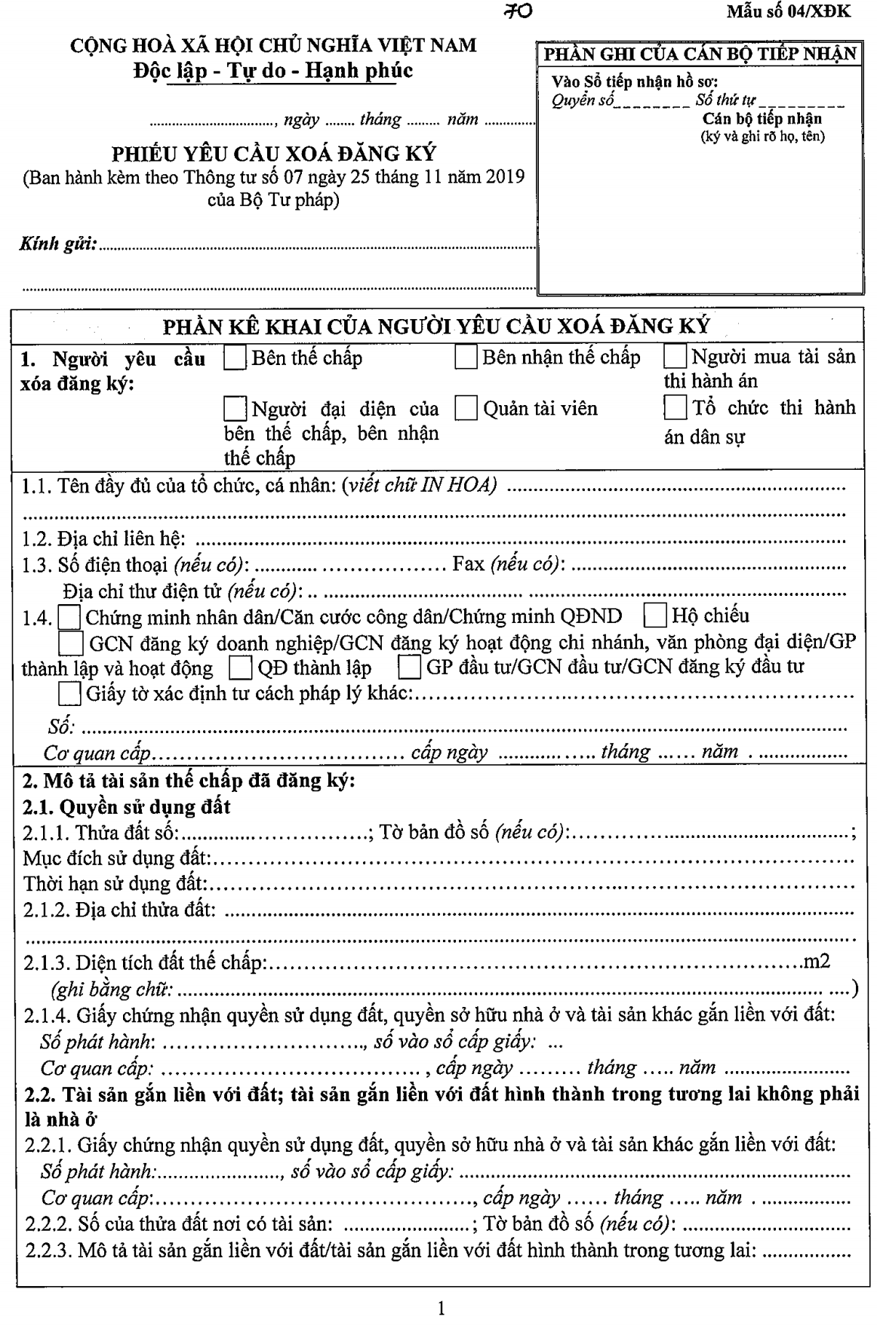
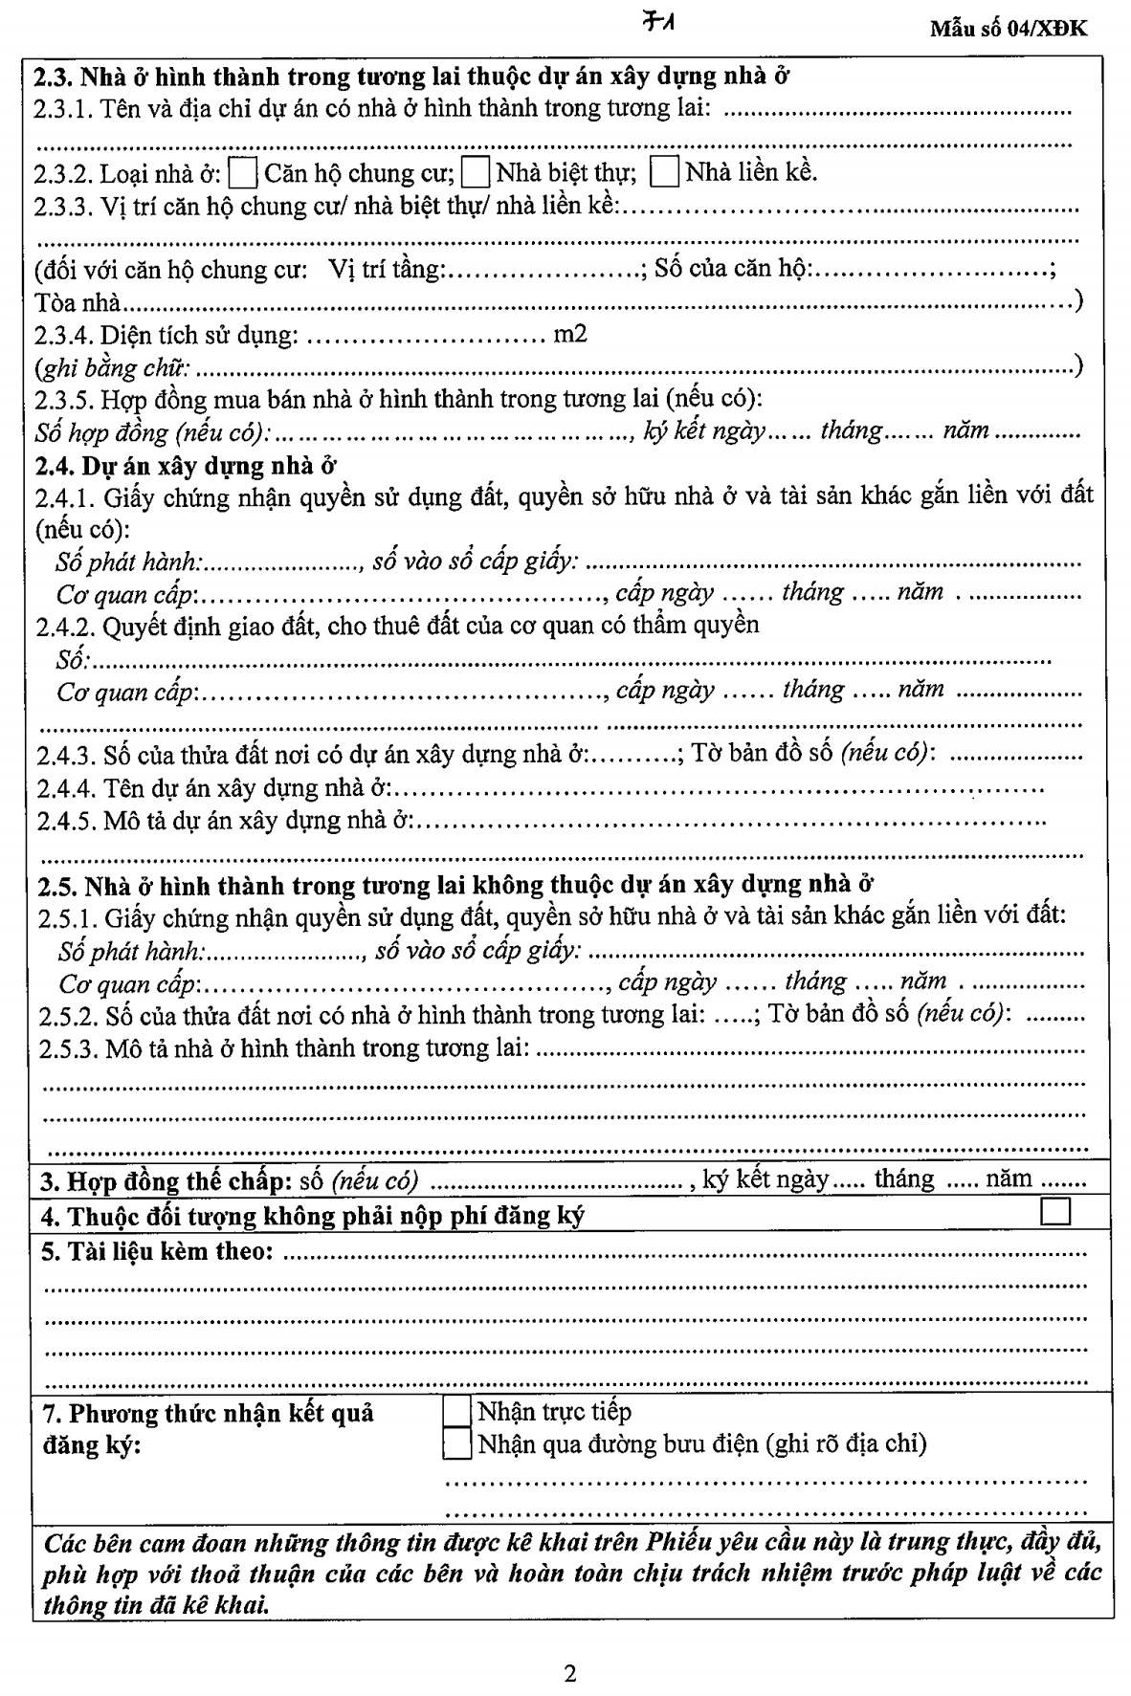
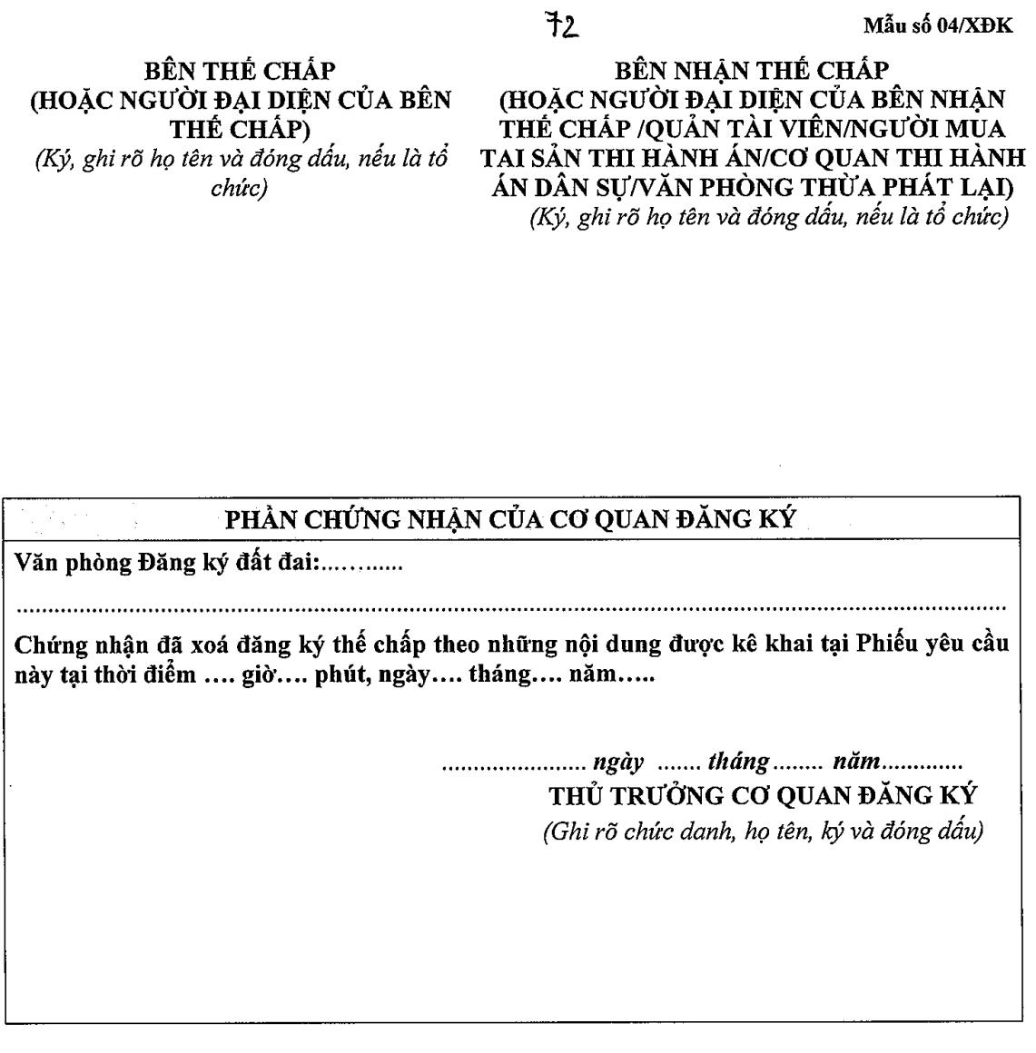
HƯỚNG DẪN KÊ KHAI

1. Hướng dẫn chung
1.1. Nội dung kê khai rõ ràng, không tẩy xóa.
1.2. Đối với phần kê khai mà có nhiều lựa chọn khác nhau thì đánh dấu (X) vào ô vuông tương ứng với nội dung lựa chọn
2. Tại khoản 1: Người yêu cầu xoá đăng ký:
2.1. Người yêu cầu xoá đăng ký biện pháp thế chấp thuộc trường hợp nào trong số 06 trường hợp liệt kê tại khoản này thì đánh dấu (X) vào ô tương ứng với trường hợp đó.
2.2. Tại điểm 1.4: Nếu người yêu cầu xóa đăng ký là cá nhân trong nước thì kê khai về chứng minh nhân dân, căn cước công dân, chứng minh được cấp theo Luật sỹ quan Quân đội nhân dân Việt Nam, Luật quân nhân chuyên nghiệp, công nhân và viên chức quốc phòng hoặc giấy tờ xác định tư cách pháp lý khác theo quy định của pháp luật; người Việt Nam định cư ở nước ngoài, cá nhân nước ngoài thì kê khai về hộ chiếu; nếu là tổ chức thì kê khai về Giấy chứng nhận (GCN) đăng ký thành lập (nếu có), GCN đăng ký doanh nghiệp, GCN đăng ký hoạt động chi nhánh, văn phòng đại diện/Giấy phép (GP) thành lập và hoạt động hoặc Quyết định thành lập hoặc GP đầu tư, GCN đầu tư, GCN đăng ký đầu tư.
3. Tại khoản 2: Mô tả tài sản thế chấp đã đăng ký:
3.1. Kê khai các thông tin về tài sản thế chấp đúng như nội dung đã đăng ký.
3.2. Trường hợp trong Mẫu số 04/XĐK không còn chỗ ghi nội dung kê khai về tài sản đã đăng ký thế chấp cần xóa thì sử dụng Mẫu số 07/BSTS.
4. Mục bên thế chấp, bên nhận thế chấp ký tên:
4.1. Trường hợp người đại diện của bên thế chấp, bên nhận thế chấp là cá nhân thì ký, ghi rõ họ tên của người đại diện;
Trường hợp người đại diện của bên thế chấp, bên nhận thế chấp là pháp nhân thì ký, ghi rõ họ tên, chức vụ của người đại diện hợp pháp của pháp nhân và đóng dấu của pháp nhân là đại diện.
4.2. Trường hợp người yếu cầu xóa đăng ký là Quản tài viên thì Quản tài viên phải ký, ghi rõ họ tên, chức danh và đóng dấu vào phiếu yêu cầu tại phần chữ ký, con dấu bên nhận thế chấp, đồng thời bên thế chấp và bên nhận thế chấp không phải ký và đóng dấu vào phiếu yêu cầu.
4.3. Trường hợp người yêu cầu xóa đăng ký là người mua tài sản thi hành án; Cơ quan thi hành án dân sự, Văn phòng thừa phát lại đã kê biên và xử lý tài sản xong thế chấp thì người mua tài sản thi hành án, Cơ quan thi hành án dân sự, Văn phòng thừa phát lại phải ký, ghi rõ họ tên, chức danh và đóng dấu (nếu có) vào phiếu yêu cầu tại phần chữ ký, con dấu của bên nhận thế chấp; đồng thời bên thế chấp và bên nhận thế chấp không phải ký và đóng dấu vào phiếu yêu cầu.

